翱腾榆阳50兆瓦光伏电站项目

生态环境影响专题报告

评价单位：陕西中圣环境科技发展有限公司
编制日期：2017年8月

1 建设项目概况

1.1 项目由来
翱腾榆阳50兆瓦光伏电站项目（以下简称“翱腾光伏电站”）项目位于陕西省榆林市榆阳区巴拉素镇讨讨滩村马家兔村，项目场址东距榆林市30km，距离榆林榆阳机场24km，南距G65包茂高速约8.5km，用地面积约131.73公顷。项目利用当地太阳能资源，采用光伏电板分块发电、集中并网方案。本项目由光伏发电站场区、进场道路及生活区组成，项目建设过程中以及建设完成后将对项目所在区域生态环境产生一定的影响。
按照《建设项目环境影响评价分类管理名录》（2015），“利用地热、太阳能等发电”，应应编制环境影响报告表。鉴于本项目区生态环境脆弱，属国家级和陕西省水土流失重点治理区，土壤侵蚀属风水复合侵蚀区。在环境影响报告表的编制过程中，需编制环境影响评价专题报告。在接受委托后，我单位组织各专业技术人员赴现场进行了实地踏勘和调查，收集了环评所需的资料，编写了环境影响评价报告表，并对生态环境影响作专项评价。

1.2 价依据

（1）《中华人民共和国环境保护法》，2015.1.1；
（2）《中华人民共和国环境影响评价法》，2003.9.1；
（3）《建设项目环境保护管理条例》，1998.11.29；
（4）《环境影响评价技术导则 生态影响》（HJ19-2011）；
（5）《中华人民共和国野生动物保护法》，2004.8.28.实施；
（6）《中华人民共和国自然保护区条例》（国务院令第167号），1994.12.1实施。

1.3

评价工作等级和范围
根据《环境影响评价技术导则-生态影响》（HJ19-2011）表1中规定：“依据影响区域的生态敏感性和评价项目的工程占地（含水域）范围，包括永久占地和临时占地，将生态影响评价工作等级划分为一级、二级和三级”，见表1.3-1。
表1.3-1 生态环境评价工作等级判定依据表
影响区域生态敏感性 | 工程占地（含水域）范围
影响区域生态敏感性 | 面积≥20km²  或长度≥100km | 面积2～20km²  或长度50～100km | 面积≤2km²  或长度≤50km
特殊生态敏感区 | 一级 | 一级 | 一级
重要生态敏感区 | 一级 | 二级 | 三级
一般区域 | 二级 | 三级 | 三级
本项目所在区域为一般区域，项目占地面积约1.32km²，升压电站西侧设置生活区，占地面积7562m²。因此确定本项目生态影响评价工作等级为三级，评价范围以厂界周边外延500m区域，面积8.187km²。

1.4 生态环境影响识别和评价因子筛选
1、生态环境影响识别
本项目建设对生态环境的影响主要分为建设期和运营期。
建设期由于光伏电站建设、修路、埋设管道等过程中，开挖扰动地表，改变原地貌，破坏地表植被，经受降水和风的影响，直接形成地表剥蚀、扬尘飞沙和侵蚀冲沟，并使地层原有结构被破坏，植被退化，加剧了水土流失。
运营期由于太阳能电池组阵列的覆盖，将改变当地景观，太阳能电池板产生的阴影改变了植被生长环境，对植物生长产生影响，暴雨季节雨水从电池板冲刷而下产生水力侵蚀将造成水土流失。
2、生态环境影响评价因子筛选
根据以上分析，结合当地的生态环境特征，本项目生态评价因子筛选为：
（1）现状调查与评价因子：
① 土地利用：土地利用构成、分布、面积等；
② 植被：植被类型、组成、面积、分布、覆盖率、珍稀物种的种类等；
③ 土壤：土壤类型、理化特性、养分含量、分布情况等；
④ 土壤侵蚀：土壤侵蚀类型、侵蚀程度、侵蚀模数等；
（2）影响评价因子：
① 占用土地影响；
② 植被破坏影响；
③ 水土流失影响。

2 生态环境现状调查与评价

2.1 地理位置
榆林市地处陕西省最北部，黄土高原北端，毛乌素沙漠南部边缘。位于北纬36°57′～ 39°35′，东经107°28′～111°15′之间。东西长309千米，南北宽295千米，总土地面积43578平方千米，平均海拔高度1000m～1500m。
本项目位于陕西省榆林市榆阳区巴拉素镇讨讨滩村马家兔村，电站场区呈不规则长方形布设。电站场区布置有光伏阵列、逆变器室、直埋电缆、检修道路，占地面积131.73hm²，生活区位于升压站西侧，占地面积约7562m²。本项目地理位置情况见附图1。

2.2 地形地貌
项目区位于陕北黄土高原北端，毛乌素沙漠南缘，地貌复杂多样，黄土丘陵沟壑区及盖沙丘陵区地貌形态发育，黄土梁峁广布，冲沟密布，沟谷直立。多见盖沙谷坡及沟梁相间，地形支离破碎，水土流失严重。地表可见第四系黄土及风积沙所覆盖，基岩在区内沟谷中局部可见出露。区内一般高程为1200m左右，相对最大高差约176m。
项目场址为一盖沙丘陵地带，地面较为平缓，沙丘广布，沙丘相对高差约1~6m，多为固定、半固定沙丘（地），少量为流动沙丘（地），第四系风积沙基底大部分为离石组黄土，地表植被大部分为沙蒿、沙柳。海拔在1185～1219m之间。
本项目周边地形地貌情况见图2.2-1，本项目地貌类型见图2.2-2。
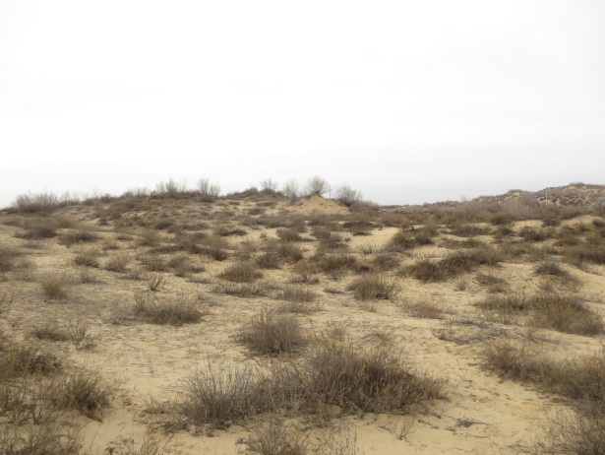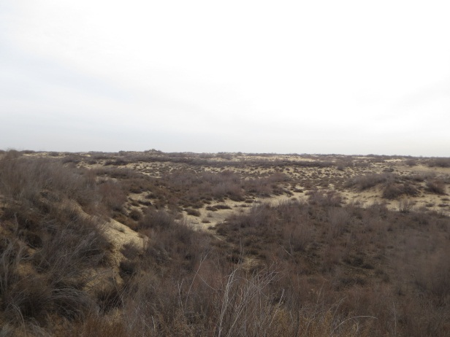
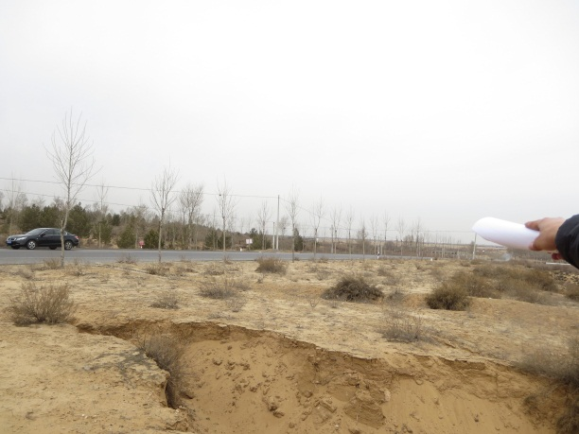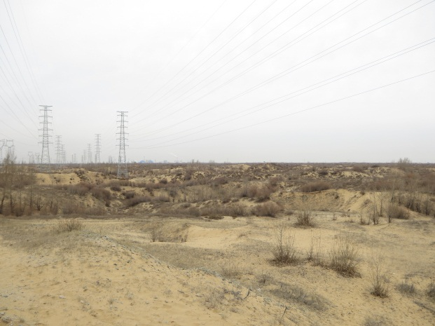
图2.2-1 本项目周边地形地貌示意照片
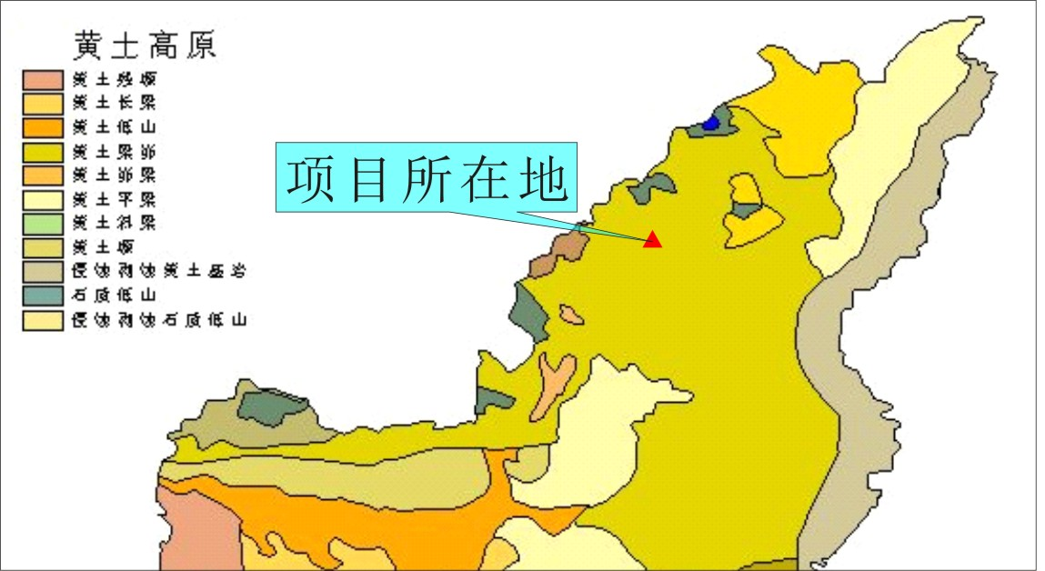
图2.2-2 项目地貌类型

2.3 地质构造与地震
项目区位于鄂尔多斯拗陷盆地伊陕单斜区，地层总体形态呈走向NNE，倾向NWW，倾角不大于1^{ο}的单斜构造。区内未见大的断裂及褶曲构造，无岩浆活动。项目区地面大多被第四系黄土及风积沙覆盖，土壤结构松散，侵蚀严重，地层由老至新有：中生界三叠系、侏罗系下统、侏罗系中统、新近系、第四系及全新统。。根据国家地震局1990年发布的《中国地震烈度区划图》（50年超越概率10%），沿线地震烈度<Ⅵ度，属无震害区。

2.4 土壤
项目区土壤主要为黄土母质的黄土性土和风沙土，除此之外，黄土性土壤是本区最主要的成土母质，主要分布在梁峁地段和风积沙丘底部，土层厚度达10~180m，其特性是节理发育，质地疏松，多孔隙，无团粒结构，土壤肥力低，有效养分极为贫乏，抗蚀性、抗冲性差；风沙土主要分布在迎风的丘陵顶部和峁坡，结构松散，土颗粒维持性差，导热性高，热容量小，质地为中、细沙，肥力极低，且保水保肥能力极差。
项目电站场址建设区域主要为风沙土，由于风沙土为近代堆积而成，基本无表层土壤分布，本项目土壤类型见图2.4-1。
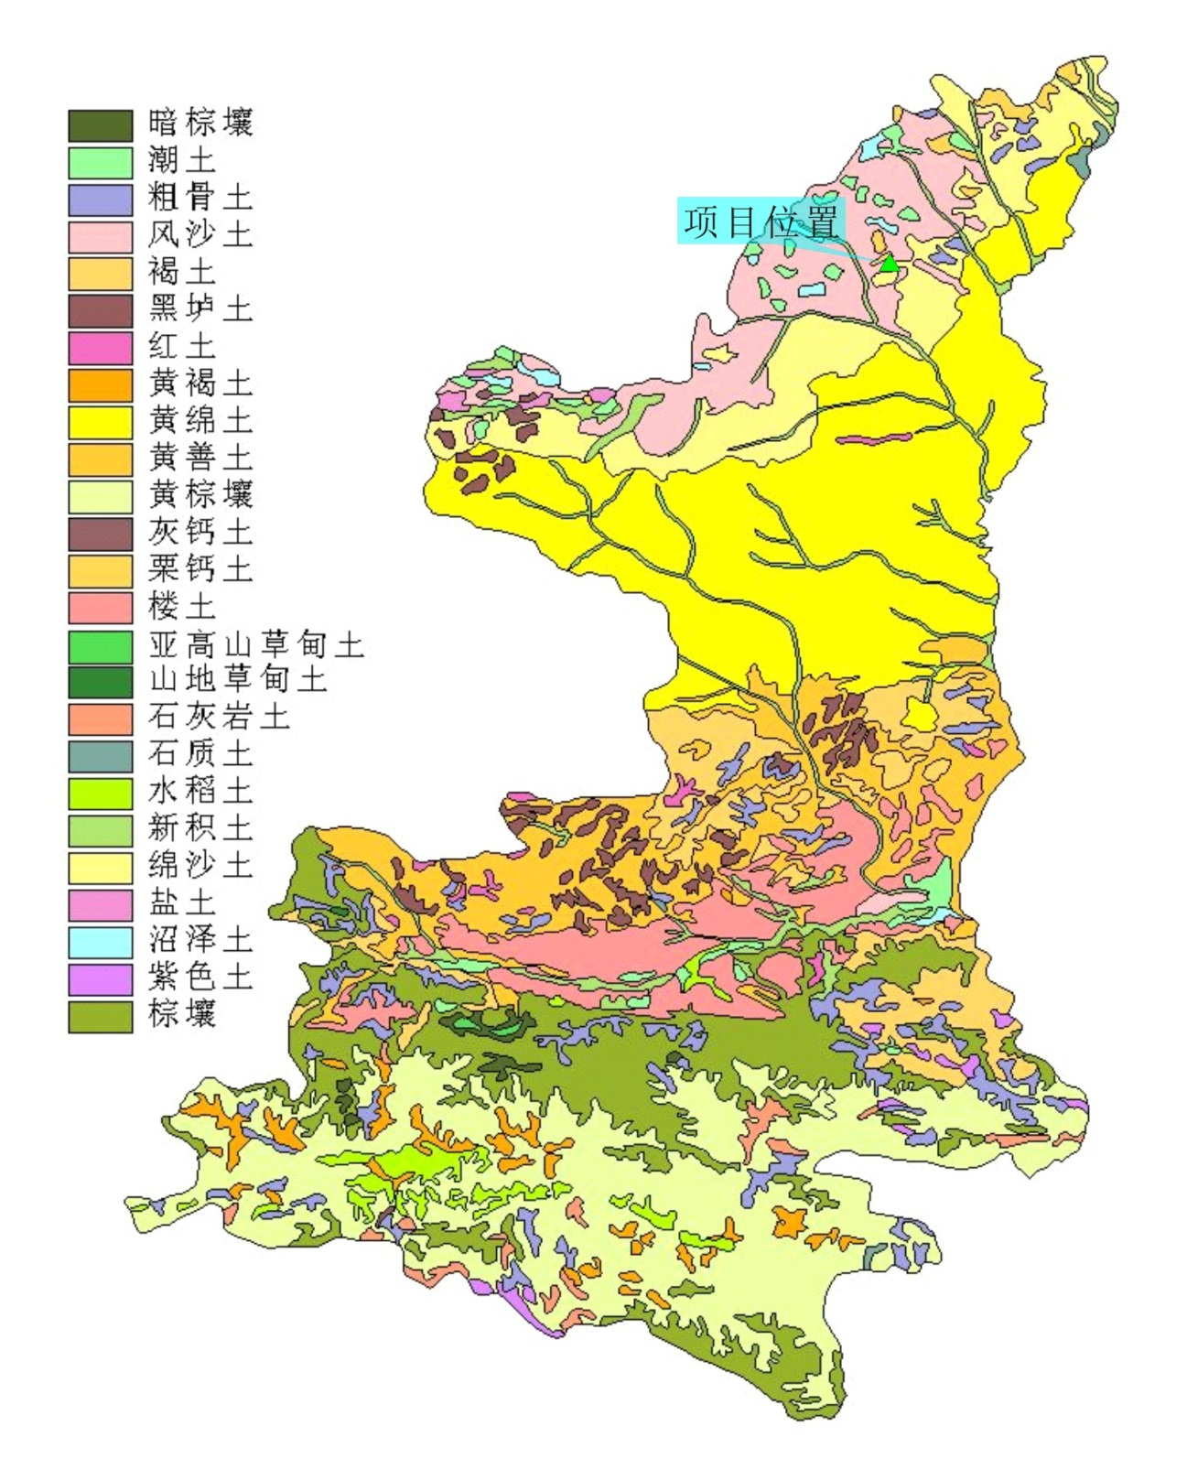
图2.4-1 本项目土壤类型

2.5 生态功能区划
根据《陕西省生态功能区划》（陕政办发[2004]115号），大体以古长城为界，将榆林市域划分为2个一级区，北部为长城沿线风沙草原生态区，南部为黄土高原农牧生态区。进一步将2个一级区分为5个生态功能二级区。北部长城沿线风沙草原生态区包括神榆横沙漠化控制生态功能区、定靖北部沙化、盐渍化控制生态功能区和白于山河源水土保持生态功能区共3个生态功能二级区。南部黄土高原农牧生态区包括黄土丘陵沟壑水土流失控制生态功能区和黄土塬梁沟壑旱作农业生态功能区共2个生态功能二级区，本项目生态功能区划见图2.5-1。
本项目一级区划属于北部为长城沿线风沙草原生态区，二级区划属于神榆横沙漠化控制生态功能区。
长城沿线风沙草原生态区，以防沙固沙为主，实行“乔灌草”、“带片网”相结合、建设并完善防护林体系。在沙漠边缘地区，采取综合措施，增加沙区林草植被，控制荒漠化扩大趋势。以三北风沙线为主干，以城市、厂矿、能源开发项目的周边地区为重点，推广旱作节水技术，禁止毁林毁草开荒，采取各种生物和人工措施防风固沙。建立农田保护网，改造风沙农田，改造沙漠滩地，普及节水技术，减轻风沙危害。因地制宜地积极发展沙产业。
神榆横沙漠化控制生态功能区，应严格控制土地开垦，合理利用水资源，保护湿地和植被；保护沙生植被，控制放牧与樵采，营造防风固沙林。
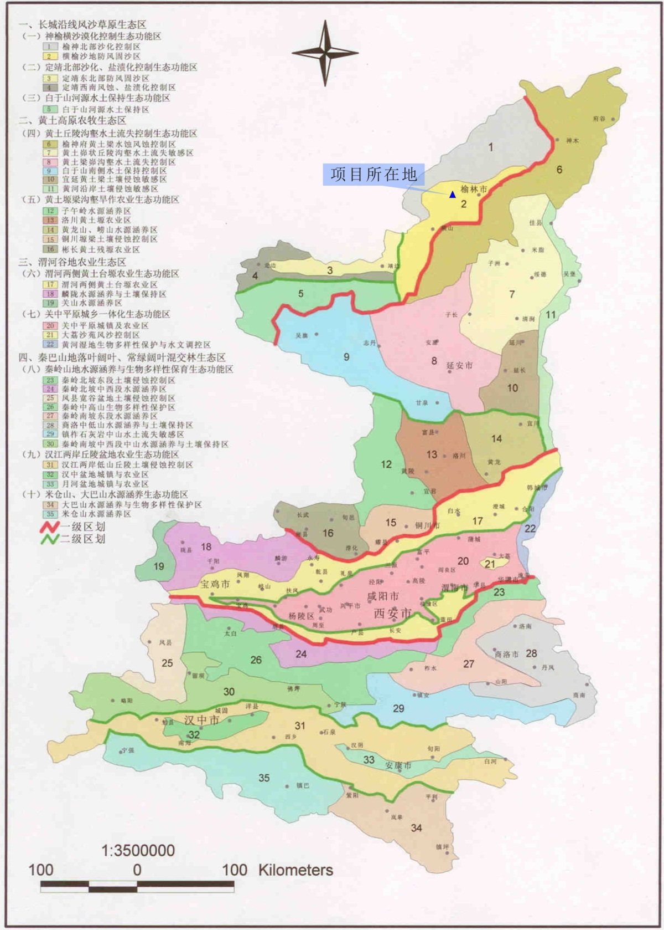
图2.5-1 本项目生态功能区划

2.6 生物多样性

2.6.1 植被
项目区属温带干旱半干旱草原植被，主要植被类型为草本植物和灌木，包括“三北”防护林，路旁、村边、地埂防风固沙林，主要树种为小叶杨、旱柳、榆、槐；人工灌木和半灌木以沙柳（Aalix psammophila Wang et yang）、柠条（Caragana korshinskii）、沙蒿（Artemisia sphaerocephala）为主要种类，还有少量花棒（Hedysarum scoparium Fisch）、沙棘（Hippophae rhamnoides Linn）、柽柳（Tamarix ramosissima）等。由于干旱和风沙侵袭，特别是近年来人为活动的影响，地带性干草原植被群落逐渐退缩，被耐旱、耐寒的沙生、旱生性植接替，呈现为稀疏灌丛干草原的景观，植被平均覆盖度约30%左右，人工植被主要树种有杨树、柳树、油松、柠条灌丛、沙棘灌丛等。
本项目评价区属半干旱大陆性气候，地处干草原与森林草原的过渡地带。片区主要植被类型有柠条灌丛；沙蒿、沙柳灌丛；农业植被和无植被地段，以灌丛为主。其特点是：生长季短，休眠期长，郁闭较差，覆盖率低。主要植被品种有：沙柳、柠条、沙蒿、大茅针、还有少量长芒草、白里香草、禾草等。评价区周围无原始天然林存在，植被稀少，本项目评价范围内无受保护植物。

2.6.2 动物
榆林市处于古北界蒙新区与华北区交汇地带。野生动物有野兔、黄鼠狼、黄羊、田鼠、喜鹊、麻雀、斑鸠、乌鸦、猫头鹰等。鱼类水库人工养的有鲤鱼、草鱼、鲢鱼等。饲养动物有羊、牛、驴、骡、马、猪、兔、狗、猫、鹿、鸭、鹅、鸡等。
本项目评价区属于城市发展周边地带，由于人类活动较为频繁，主要的野生动物为区域常见种，野生动植物的品种、数量均不多，分布较广的主要有野兔等，家畜家禽主要有：羊、猪、驴、牛、鸡，未见特殊保护的动物。评价区主要野生鸟类为喜鹊、麻雀、斑鸠、乌鸦等常见鸟类，在该区域内未发现珍稀类野生鸟类。

2.7 水土流失
项目区地处毛乌素沙漠与黄土丘陵沟壑区的过度地带，存在黄土丘陵沟壑区及盖沙丘陵区两种地貌形态，土壤侵蚀属风水复合侵蚀区，根据水利部行业标准《土壤侵蚀分类分级标准》（SL190-2007），结合《全国第二次土壤侵蚀普查》结果和项目区的自然条件及已有水土流失研究成果，确定项目区土壤侵蚀为中度侵蚀区，多年平均侵蚀模数为6500t/km².a。其中，水蚀模数为4500 t/km².a，风蚀模数为2000 t/km²a。
依据《关于划分国家级水土流失重点防治区的公告》（中华人民共和国水利部公告2006年第2号）及《陕西省人民政府关于划分水土流失重点防治区的通告》（陕政发［1999］6号），项目区属国家级和陕西省水土流失重点治理区，土壤容许流失量为1200t/km²•a，本项目土壤侵蚀模数见图2.7-1。
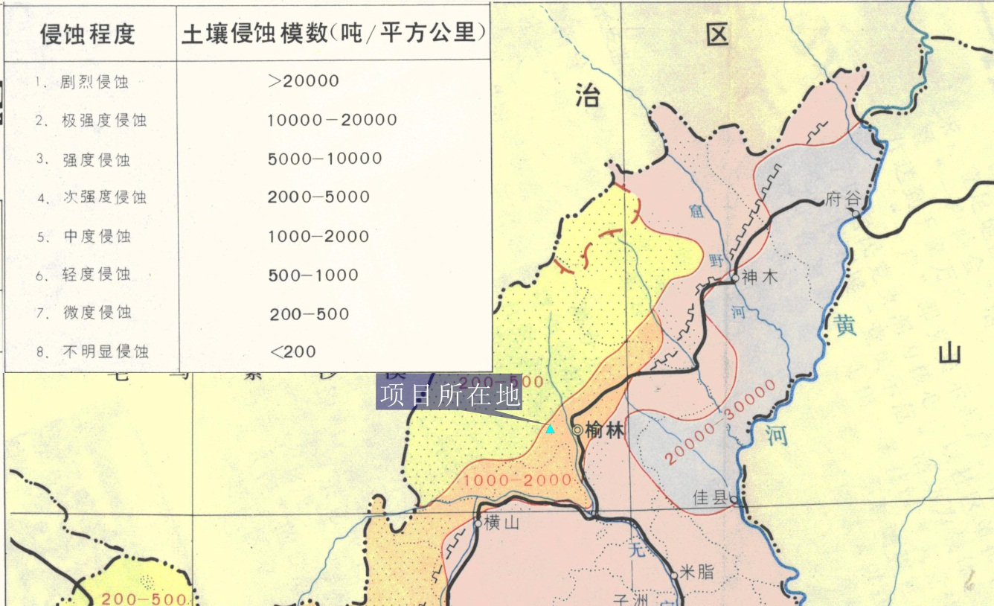
图2.7-1 本项目土壤侵蚀模数

3 生态环境现状调查与评价
生态环境现状调查与评价采用现场调查和卫星遥感影像图片解译相结合的方法，对评价区生态环境现状作出评价。

3.1 评价区土地利用情况
本项目生产区位于陕西省榆林市榆阳区巴拉素镇讨讨滩村马家兔村，项目位置及评价范围见附图1。
本次评价遥感数据来源于2016年7月的高分一号（GF-1）影像数据，全色空间分辨率为2m。遥感工作采用3S技术结合的方法进行环境影响评价区生态环境信息的获取。首先，根据国家或相关行业规范，结合遥感图像的时相与空间分辨率，建立土地利用现状、植被类型、土壤侵蚀分类体系；其次，对高分一号（GF-1）遥感图像数据进行投影转换、几何纠正、直方图匹配等预处理，制作评价区高分一号（GF-1）卫星影像图；第三，以评价区高分一号（GF-1）遥感影像为信息源，结合评价区的相关资料，建立基于土地利用现状、植被类型、土壤侵蚀分类系统的遥感解译标志，采用人机交互目视判读对遥感数据进行解译，并根据现场调查和植物群落样方调查结果对解译成果进行修正，编制评价区土地利用现状、植被类型、土壤侵蚀专题图件。第四，采用专业制图软件ARCGIS进行专题图件数字化，并进行分类面积统计。
项目生态评价区面积8.187km²，根据卫星图片解译法，得出评价区土地利用现状面积见表3-1，和土地利用现状附图7。
表3.1-1 项目评价区域土地利用现状面积统计结果（外扩500m）
一级类 | 二级类 |  | 面积(km²) | 比例(%)
一级类 | 代码 | 名称 | 面积(km²) | 比例(%)
耕地 | 013 | 旱地 | 0.1849 | 2.26
林地 | 031 | 有林地 | 0.0157 | 0.19
林地 | 032 | 灌木林地 | 2.2868 | 27.93
草地 | 043 | 其它草地 | 4.6544 | 56.85
交通运输用地 | 104 | 农村道路 | 0.0198 | 0.24
住宅用地 | 072 | 农村宅基地 | 0.0892 | 1.09
其它土地 | 127 | 裸地 | 0.9362 | 11.44
合计 |  |  | 8.1870 | 100

根据分析可知，本项目生态评价范围内土地利用类型主要为草地和灌木林地，其中草地的面积约4.6544km²，占56.85%；灌木林地面积约2.2868km²，占27.93%。其他的土地利用类型所占份额都较小。

3.2 评价区植被概况
项目所在区属于典型的风沙草滩区，区域内自然地原生带性植物已退化，进而以耐旱、耐寒的沙土、旱生灌丛植被为主。以沙柳灌丛为主要群落，兼有一年生或多年生的半灌木和草本植物，其主要群落代表为沙篙群落和花棒、踏郎灌丛。区内植被总体生长情况是稀少弱小，长期受到干旱的威胁，加之人类活动的影响，生态环境脆弱。
根据卫星图片解译法，分析评价区植被类型面积见表3.2-1和附图8。
表3.2-1 项目评价范围植被类型面积统计结果（外扩500m）
大类 | 名称 | 面积(km²) | 比例(%)
乔木 | 山杨、旱柳阔叶林 | 0.0157 | 0.19
灌丛 | 柠条灌丛 | 2.2868 | 27.93
草丛 | 沙蒿、白草等杂类草丛 | 3.3523 | 40.95
草丛 | 针茅、狗尾草杂类草丛 | 1.3021 | 15.90
农田栽培植被 | 旱地农作物 | 0.0892 | 1.09
无植被区域 | 居民点、裸地等 | 1.1409 | 13.94
合计 |  | 8.1870 | 100
由上述分析可知，项目所在区范围内植被类型以草丛和灌丛为主，其中沙蒿、白草等杂类草丛和针茅、狗尾草杂类草丛，面积共为4.6544km²，占总用地面积的56.85%；柠条灌丛面积约27.93km²，占总用地面积的29.3%。

3.3 评价区土壤类型
项目区主要土壤类型为黄土性土壤，主要为绵沙土。
绵沙土根据地形可分为坡绵沙土和台沟绵沙土两个土属。本区主要为坡绵沙土，它是黄土母质上耕种的土壤，由于成土年龄短，剖面层次不明显，表层为耕作层，其下为心土层，再下为深厚的黄土母质。各层之间过渡不明显。全剖面呈强石灰反应，质地为沙壤。根据土地类型及利用现状可分为坡绵沙土、梯绵沙土、草灌绵沙土3个土种。

3.4 评价区水土流失现状
拟建项目所在区域属于水土流失严重区，水土流失的类型主要是水力侵蚀。根据遥感解译分析，拟建项目所在区域土壤侵蚀面积如表3.4-1所示，土壤侵蚀现状图见附图9。
表3.4-1 项目评价范围土壤侵蚀面积统计结果（外扩500m）
侵蚀程度 | 面积(km²) | 比例(%)
微度侵蚀 | 0.4894 | 5.98
轻度侵蚀 | 1.8599 | 22.72
中度侵蚀 | 4.3516 | 53.15
强度侵蚀 | 1.4861 | 18.15
合计 | 8.1870 | 100
根据上述分析可知，本项目属于中-强度侵蚀区，为水土流失较为严重的区域。

4 建设期生态环境影响分析
本项目太阳能发电站对生态环境的影响主要表现为造成项目区水土流失。本项目分为建设期和运营期两个阶段，不同阶段造成的水土流失差异较大。对于本项目而言，水土流失多集中于建设期，建设期由于光伏电站建设、修路、埋设管道等过程中，开挖扰动地表，改变原地貌，破坏地表植被，受降水和风的影响，直接形成地表剥蚀、扬尘飞沙和侵蚀冲沟，并使地层原有结构被破坏，植被退化，从而加剧了水土流失。

4.1 工程施工方案
本项目光伏发电站主体工程施工按照先地下、后地上的顺序，依次施工电池组件基础、逆变器室基础施工，基础施工完后即回填，原则上要求起重设备行走的部位先回填。起重机械行走时要采取切实可行的措施保护其下部的设备基础及预埋件。本项目施工期为6个月。
本项目总装机容量为50MWp，采用分块发电、集中并网方案，由20个265Wp多晶硅子方阵和20个280Wp单晶硅子方阵组成年等效利用小时数1831h，年理论发电量为9215.31万kW·h。
光伏电池组件基础拟采钢筋混凝土浅基础，混凝土强度等级为C25，基础高出场平标高0.15m，埋深为1.4m，单个光伏电池组件基础混凝土浇筑量为1.55m³。固定支架采用钢结构。
厂区原始地面较为开阔平整，无自然高深陡坎和深切沟谷，项目采用挖填方平衡设计，挖方55万m³，填方与挖方相等，实现挖填平衡。
根据项目场地情况及施工工艺分析本项目工程施工特点为：施工范围大、面积广，需频繁移动施工力量。发电设备可就地势布置，对施工场地条件要求不高，无需大面积的挖填平整。在安装电池组件支架时按地势起伏

4.2 占用土地影响分析
本项目占用土地包括永久用地和临时用地，永久占地面积约7562m²（包括生活区），施工期间的临时用地面积约5000m²，运营期占地面积约131.73公顷。
本期光伏电站场区内施工临时分区主要有施工生活区、综合加工厂、综合仓库、生活分区。项目施工工期较短，光伏电池组件布置集中，初步考虑施工区按集中原则布置，在与光伏电池组件相邻的地势较平坦区域进行施工活动。运营期临时占地主要为生产区光伏电池板占地，服务期满后电池板全部拆卸，场地恢复原状。

本项目土石方动迁量为25.59万m³，共开挖土石方12.56万m³，共回填土石方13.04万m³，借方0.48万m³，无弃方产生。施工期场地平整时顺区域地势起伏平整，尽量减少土石方动迁量。

4.3 植被破坏影响分析
工程永久占地将造成土壤和植被破坏，增加水土流失和影响景观等。根据评价区现状分析，项目所在区属于风沙草滩区，项目所在区范围内植被稀疏，工程实施导致的受破坏植物主要为沙生草地，主要的植物包括沙蒿、针茅等，均为区域广布沙生种，生存能力较强，无珍稀保护植物。
项目所在区地表植物多样性差，抗外界干扰能力弱，植被生长缓慢，且不易存活。项目建设期对占地面积原有草本植物的清理、占压及施工人群的干扰将导致建设地原有生态系统破坏，将现有少数植被破坏，使土地裸露，生物量锐减，植被覆盖率降低。本项目建成后区域植被状况将会得到根本的转变，原生植被将被人造植被取代，植被破坏较严重。
根据项目施工工艺分析，由于本项目施工期相对较短，且施工场地坡度较缓，光伏发电阵列依照原来的地形起伏，顺势布置，阵列区仅需简单的场地平整，项目电池组件支架基础采用灌注摩擦桩支架基础。光伏组件下种植喜阴草本植物，实现发电区生态种植方案，弥补植被损失量。
因此，本项目一方面通过严格施工方案，减小施工占地，保护原生植被，一方面实施生态种植方案，采取植被恢复措施，在采取上述措施后，可有效减小施工对植被的影响。

4.4 野生动物的影响
本项目施工期间，基础开挖、安装机组、修建道路等施工活动会对项目区动物生存环境产生一定影响。根据现场调查，项目区域内长年生活的动物主要为该地区的常见种，项目局部施工期较短，施工占地面积有限，且周边有道路与未被扰动植被相互连通，因此施工期在项目区范围内不会影响项目区的连通性。项目建设对动物的生存环境影响很小，而且是可逆的。

4.5 水土流失影响分析
经现状调查分析，本项目所在区属于中-强度侵蚀区，为水土流失较严重的区域。土壤现状平均侵蚀模数约5000t/km²·a，容许土壤流失量为1000t/km²·a。
项目施工过程中扰动原地貌，可能造成的水土流失量分为两部：一是施工过程中损坏原地貌，降低土壤抗蚀性和边坡稳定性而增加间接水土流失量；二是土方开挖和堆放增加的直接水土流失量。项目施工过程中若不采取水土保持措施，将加剧项目区水土流失情况。
本项目施工建设过程中，破坏了地表结构，不同程度的改变了原有地表水的循环途径。同时，生产的建设增加了地表硬化面积，减少了雨水的入渗，从而降低了雨水的利用率。生产区和变电站区地势开阔，工程建设期间，进行挖填土和场地平整时将导致原有地表裸露，还可能在较短时间内形成高于或低于地面边坡，以及倒运土的临时推土边坡。如在雨季施工或遇暴雨，在排水不畅的情况下，均会导致一定的水土流失，影响周边区域，甚至可能淤积排水渠道，开挖边坡也可能出现少量的坍塌，但一般不会产生较大规模的水土流失。

4.6 道路建设影响分析
本项目的道路交通主要是站内道路和场外道路。站内道路长度约4004m，为4m宽单坡碎石道路。场外道路约2244m，为6m宽碎石道路，与刘家沙附近乡村公路相接。
检修道路为电池组件间的场地，稍作平整而成，属于场地原伏土，此过程不会产生生态影响，本项目主要为进场道路和站内环道建设过程中对项目地区的生态环境有一定的不利影响。同时施工机械、人员践踏、活动也会使施工区及周围植被受到不同程度的影响，各种机械和车辆排放的废气、油污以及运输车辆行驶扬尘等也将对周围植物的正常生长产生一定的影响。

5. 运营期生态环境影响分析

5.1 野生动物的影响
本项目在运营期时本项目光污染主要为太阳能电池板反射的太阳光线，光污染可能影响鸟类动物的健康，干扰鸟类大脑中枢神经。
在太阳能发电利用中，所有外露在强光下的金属构件均考虑采用亚光处理或是刷涂色漆等处理工艺，所以基本不会产生光污染。
另外，建议建设单位于进入本项目进站道路入口处加设警示牌，提醒驾驶人员减速慢行，防止受到反射光的影响而造成交通事故。

5.2 景观影响分析
项目拟建场地地表生长少量杂草灌木丛，本项目太阳能光伏发电站建成后，将有部分场地被太阳能电池组阵列所覆盖，对周围景观有一定的影响，但项目占地面积有限，对项目所在区整体景观影响有限，改变不了项目区原有景观特性。
电站建成后，太阳能电池阵列组合在一起可以构成一个非常美观、独特的人文景观，这种景观具有群体性、可观赏性，为单调的戈壁荒漠增添了活力，具有明显的社会效益和经济效益。并且场区按规划有计划地实施防沙绿化，植草，使场区形成一个结构合理、系统稳定的生态环境，不仅可以大大改变原来较脆弱的自然环境，而且可以起到以点带面、示范推广的作用，使光伏电站的生态环境向着良性循环的方向发展。同时，也可将电站开发为该地区一个很好的高科技环保主题旅游景点，将有助于促进当地旅游业的发展。
因此，本项目对项目区景观影响较小。

5.3 植被影响分析
太阳能发电区由于电池板下植被光照被部分遮盖，将对该区域植被生长造成一定影响，由于区域现有主要植被以旱生、沙生低矮草灌丛为主，主要为羊草、沙蒿、大针茅草灌丛，其生长受水分制约较小，受日照影响相对较大，从而在一定程度上对电池板覆盖区域的植被产生影响，此外，由于电池板阵列之间留有间隙，电池板下植被仍能接收到散射光与反射光以及部分时段的直射光照射，不会出现大面积植被死亡的现象。根据类似工程情况分析，本项目光伏阵列覆盖阴影将造原生物量减少约30%。
根据上述分析，为弥补生物量损失，并考虑到电池板下太阳阴影影响，本项目将实施生态种植方案，在原有植被基础上，对阵列区进行分区种植，在太阳能电池板遮挡较严重地区，改种沙打旺或达乌里胡枝子等生长能力强、受光照制约较小的草本植物，在太阳能电池板间隔处种植紫花苜蓿，这样不仅能够减小太阳阴影对植被影响，而且能够弥补生物量损失，提高植被覆盖率，改善当地生态环境，固住松散沙粒。
沙打旺、达乌里胡枝子、紫花苜蓿均为声场能力较强的沙生本土植被，项目建设完成后，草种将在春秋下雨时节，采用网格化播种。
另外，在光伏并网发电总体布局中，为根治沙丘流动，吹蚀和破坏光电基础及支架，本项目将在光伏阵列周边范围种植当地已成熟的治沙经验和耐干旱喜沙的乔、灌类植物，对光电方阵的周边范围进行固沙绿化。
受区域干旱少雨的气候及贫瘠的土壤环境影响，植被繁殖能力较弱，植被自然恢复速率较低，通常草地植被需要2～3a可初步恢复原有生境，灌丛植被则需要更长的时间。在及时采取植被恢复措施，种植沙生本土植被，并采取有效管护措施的前提下，本项目建设对区域植被的影响可得到有效缓解。

5.4 水土流失影响分析
本项目所在区域易引起水力侵蚀造成水土流失。项目运营期造成水土流失影响主要为雨季太阳能电池板上雨水直流而下，冲刷地面，厂区局部土地遭到强力水力侵蚀，造成水土流失。
另外，于低位电池板下方地面铺设石粒，以防强暴雨天气，暴雨冲刷地面造成水土流失。
通过采取上述措施，不仅可以防止雨水冲刷地面，减缓水力侵蚀作用力，在一定程度上减少地面水土流失，同时，还能将雨水收集起来用于绿化，达到节约用水的目的。

6 生态环境保护措施

6.1 建设期生态保护措施
（1）在本项目施工过程中，尽可能减少占地面积，减小对植被的破坏面积。具体措施为严格限定作业范围，不得超出项目占地范围；项目电池组件支架划定基础安装位置和范围，施工过程不得超出划定基础施工范围。施工期场地平整时顺区域地势起伏平整，尽量减少土石方动迁量。
（2）尽可能保留占地内的现有植被，对于破坏的地段，在施工期或结束后，及时恢复，最大限度减小原生植被的破坏面积。
（3）本项目建设所需石料、碎石、砂、卵石、水泥、石灰均在具有开采许可证的沙、石料场集中购买，防治责任由卖方负责，不设置任何建筑材料场；施工中应尽量减少地表固结层的破坏，弃土、弃沙集中堆放，并进行碾压、固结表面，防治风蚀作用；工程基坑开挖后及时平填，尽量缩短施工时间，避免扰动土壤长时间裸露，形成扬沙。
（4）项目道路建设过程中因加强施工管理，制定严格的操作规程，项目进场道路建设应对施工两侧进行压实和整治，尽可能减小车辆移动导致风蚀加剧现象；道路所铺砂石料均从附近县城购买，注意道路修整过程中进行洒水抑尘等；完工后对临时便道进行达标整理。项目道路建成后对两侧进行绿化。
（5）施工完工后对临时场地进行恢复，拆除临时建（构）筑物，掘除硬化地面，弃碴运至规定地点掩埋；同时对恢复后的场地进行洒水，以固结地表，防止产生扬尘和对土壤的侵蚀。工程结束后要对厂区适宜绿化的地方（规划的绿化带）进行绿化，场地内播撒适合当地生长的草籽，提高土壤保水性等生态功能。
（6）项目施工期应加强对施工人员的宣传教育，发现野生动物，应加强保护，严禁猎杀野生动物。
（7）尽可能避开雨季施工，以免雨水或施工用水浸基坑；做好降雨或渗水等不利条件的预案准备工作；减小施工期对厂区土壤的破坏，防止水土流失。

6.2 运营期生态保护措施
（1）项目建成后，应及时对施工运输机械碾压过的土地进行恢复，并对厂区进行绿化，项目生产用办公、生活区设置在升压站西侧，光伏阵列区实施生态种植方案，通过植物多样性的选择，根据当地气候土壤条件以及发电场特定要求进行综合分析，选择以适合当地生长的草籽进行播种，并进行浇水养护，从而增加区域绿化面积，减少风蚀影响；对于少量不能进行植被恢复的区域，进行平整压实，以减轻水土流失。
运营期光伏阵列具有遮阴的作用，为弥补生物量损失，并考虑到电池板下太阳阴影影响，本项目讲实施生态种植方案，在原有植被基础上，对阵列区进行分区种植，在太阳能电池板遮挡较严重地区，改种沙打旺或达乌里胡枝子等生长能力强、受光照制约较小的草本植物，在太阳能电池板间隔处种植紫花苜蓿，这样不仅能够减小太阳阴影对植被影响，而且能够弥补生物量损失，提高植被覆盖率，改善当地生态环境，固住松散沙粒。
项目拟建区域的植被系统类型单一，植被覆盖率相对较低。项目建成后会对整个场区进行永久绿化，绿化植物集中联片或呈条线状布置，在光伏电池组件支架下将种植喜阴牧草，相邻电池组件之间将种植低矮灌草，场区四周选择种植灌木等当地适生物种，做到灌、草相结合，通过实施的绿化工程可使生物量损失得到补偿。
（3）本项目位于水土流失严重区。因此项目建成后，需对厂区地面进行加固，做好防风固沙，保持水土工作。低位电池板下方地面铺设石粒，以防强暴雨天气，暴雨冲刷地面造成水土流失。
（4）本项目采取太阳能电池组件支架为固定支架，采用多晶硅太阳能电池组件的最外层为特种钢化玻璃，其透光率极高，能够达到95%以上，因此，本项目光伏阵列的反射光极少。
（5）生产区主要选择适合当地的草种或者灌木，尤其是在太阳能电池板下阴影区域，可以种植喜阴植物，比如蕨类、玉簪、蛇莓等植物。生活区选择灌、草相结合的植物。
因此，通过合理设计和布局太阳能光伏发电阵列，提高太阳光利用率，最大程度地减少太阳能电池板对太阳光的反射，能够减少光污染对项目区人类及动物的影响。

6.3 生态种植方案
通过上述对项目区生态环境现状分析，本项目建设区域植被覆盖率较低，生态环境较为脆弱，为了在实施光伏发电这一清洁能源项目的同时，保护并改善项目所在地的生态环境，本项目建成后在太阳能电池阵列之间种植沙地适生植物，不仅可以保护项目发电设备，而已能够起到有效的防风固沙、保持水土的作用。
本项目占地131.73hm²，考虑到地表植物的平均株高可达到0.5~1.0m，本项目太阳能电池板支架基础上构建钢架设计高度为1.5m，本项目在原有植被基础上，对阵列区进行分区种植，在太阳能电池板遮挡较严重地区，改种沙打旺或达乌里胡枝子等生长能力强、受光照制约较小的草本植物，在太阳能电池板间隔处种植紫花苜蓿，这样不仅能够减小太阳阴影对植被影响，而且能够弥补生物量损失，提高植被覆盖率，改善当地生态环境，固住松散沙粒。
沙打旺、达乌里胡枝子、紫花苜蓿均为声场能力较强的沙生本土植被，项目建设完成后，草种将在春秋下雨时节，采用网格化播种。
本项目建设进行土地综合利用，建立良好的生态植被，能够提高土地利用率和植被覆盖率，对防风固沙及改善生态环境起到有利作用。

6.4 运营期满后的生态防护措施
本项目太阳能电池板寿命约25年，待项目运营期满后，按国家相关要求，将对生产区（电池组件及支架、变压器等）进行全部拆除。
拆除后的太阳能电池板、蓄电池、变压器等固体废物由专业部门统一回收处理。
拆除后项目发电区则应进行生态恢复：
（1）掘除硬化地面基础，对场地进行恢复；
（2）拆除过程中应尽量减小对土地的扰动，对于项目厂区原绿化土地应保留；
（3）掘除混凝土的基础部分场地应进行恢复，恢复后的场地则进行洒水和压实，以固结地表，防止产生扬尘和对土壤的风蚀；
（4）项目服务期满后，场地应恢复原貌并种植当地主要生长的植物，主要为沙柳、沙蒿等耐旱植物。
光伏电站服务期满后，企业必须严格采取上述环境保护措施，确保无遗留环保问题：光伏电站在服务期满后，除污染源附近较小范围以外地区，均能达到光伏电站环境质量标准要求；在光伏电站服务期满后，太阳能电池板、蓄电池、变压器等固体废物由专业部门统一回收处理。

7 生态环境影响评价结论及建议

7.1 结论
本项目翱腾榆阳50MW光伏电站位于陕西省榆林市榆阳区巴拉素镇讨讨滩村马家兔村。项目建设符合国家产业政策，符合可再生能源发展规划。本项目生产利用清洁、可再生能源的太阳能资源，在采取本次评价提出的污染防治措施和生态保护措施的前提下，污染物均能达标排放，对生态环境的建设起到促进的作用。从环境角度，项目建设可行。

7.2 建议
为减少项目对生态环境的影响，本评价建议：
（1）项目施工期限定施工期作业带范围，并严格施工界限，不得超出项目占地范围，施工过程不得超出划定施工范围，项目施工完成后及时对场地进行恢复及绿化，避免厂区土地受到破坏，造成水土流失。施工期场地平整时顺区域地势起伏平整，尽量减少土石方动迁量。
（2）设计中应落实本评价提出的生态环境保护措施，加强施工期的环境管理，要求合理安排施工时间，避免在雨季施工，减少施工对生态环境的影响。
（3）项目建设过程中尽量减少对项目区土壤及原有植被的破坏，建设完成后，应尽快进行土地恢复和植被恢复，做好防风固沙，水土保持工作。
（4）光伏电站在服务期满后，严格采取固废处置及生态恢复的环保措施，确保无遗留环保问题。

